Щербинин Дмитрий Петрович
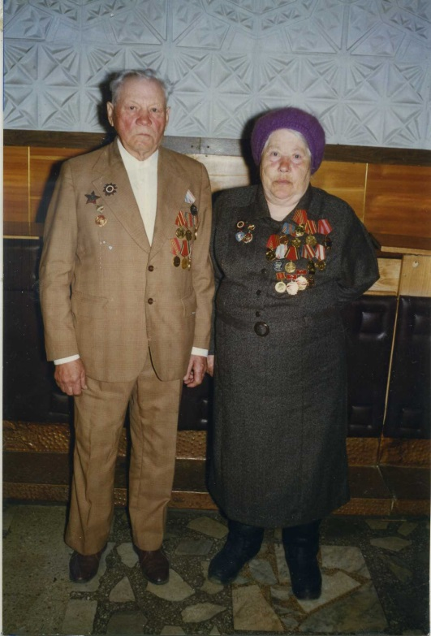
Одним из добровольцев-сибиряков, ушедшим на фронт, защищать нашу Родину в годы Великой Отечественной войны.
В 1941 году военкомат в отправке на фронт отказал, так как ему было всего 15 лет. Но он рвался защищать нашу страну, и в декабре 1942, прибавив в метрике 2 года, чтобы по документам ему стало 18 лет, в шестнадцать с половиной лет ушел добровольцем на фронт.
Мать вслед слала документы, доказывающие, что сын не достиг призывного возраста. Но упрямый сын настоял на своем. После окончания учебки, в августе 1943 года, боец Щербинин попадает в разведроту 21-й мехбригады Первой Танковой Армии 1 Украинского фронта. Разведчик – одна из самых опасных профессий на войне. Сколько было вылазок в тыл врага, Сколько взято в плен «языков»! Однажды разведчикам удалось взять в плен целое вражеское подразделение.
В 1944 году, в ходе боев за город Киев, пришлось стоять в разведдозоре наблюдателем. По передовым позициям в тот день проезжал Командующий Танковой Армией генерал Котуков, он отбирал бойцов на курсы младших офицеров. Там, на наблюдательном пункте, ему и приглянулся Дмитрий Петрович. Все отобранные бойцы сели в автомобиль и успели отъехать от окопов всего лишь метров на двести, как туда сразу же упали вражеские снаряды. И наблюдательный пункт разнесло в клочья. Таким чудом боец Щербинин остался жив! И в мирное время, по словам Щербинина, всегда вспоминал этот случай как день своего второго рождения.
В феврале 1945 года Щербинину ДмитриюПетровичу было присвоено звание младший лейтенант, и он был назначен командиром взвода автоматчиков. Со своим взводом дошел до реки Одер, при наступлении уничтожил боевую точку противника, был тяжело ранен снайперской пулей в шею и голову. Но и в этот раз Господь уберег его от смерти! Это было третье рождение.
За проявленный героизм Щербинин Дмитрий Петрович был награжден боевым орденом Красной Звезды!
В своих боевых походах пришлось Дмитрию Петровичу форсировать реки Днепр, Десна, Одер, освобождать многие города и села, участвовать в боях на Курской дуге, но об одном жалел всю жизнь, что Победу над фашистской Германией встретил он в Харьковском госпитале. В этот памятный весенний день в госпитале было всеобщее ликование! Раненых буквально носили на руках! Они были настоящими героями - победителями в тяжелой, кровавой освободительной войне!
Старший лейтенант Щербинин Дмитрий Петрович за боевые заслуги был награжден орденом «Красной Звезды», орденом «Отечественной войны» 1 степени, медалью «За Победу над Германией» и множеством юбилейных медалей.
Щербинин Дмитрий Петрович умер в 2010 году.

